**КГУ школа – гимназия № 13 «ЭКОС» города Кокшетау**

**Сборника заданий: «Развитие функциональной грамотности на уроках математики в начальной школе»**

**Составила: учитель начальных классов Яковлева Ольга Сергеевна**

**Сборника заданий: «Развитие функциональной грамотности на уроках математики в начальной школе»**

**1. Сумма разрядных слагаемых числа 61056**

A) 60000 + 10000+ 50+6

B) 60000 + 1000+ 50 + 6

C) 60000 + 1000 + 56

D) 6000 + 100 + 50 + 6

**2. Прочитай текст.**

Иностранные туристы захотели записать числа. Но сделали много ошибок, потому что записали их так, как слышали. Им назвали шестьсот шесть, а они записали 6006. Вместо шестьсот восемьдесят они записали 60080.

Найди правильные числа, которые называли туристу.

A) 660, 680

B) 606,608

C) 606,680

D) 660,608

**3. Число 70000 увеличили в 3 раза**

A) 100000 B) 210000

C) 70003 D) 70000

**4. Выбери правильный ответ**

За 3 часа трактор вспахал 27 соток земли. Определи, сколько соток он вспашет за 6 часов.

A) 63 B) 48

C) 56 D) 54

**5. Лишний элемент в каждом множестве**

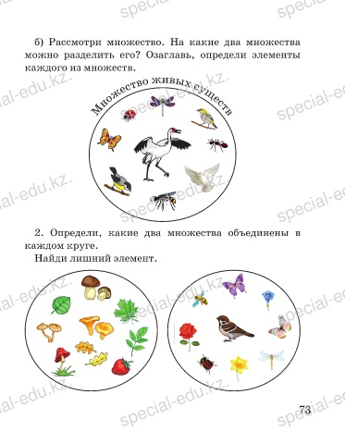

A) лист, бабочка

B) клубника, жук

C) клубника, птица

D) лист, птица

**6. Ширина ленты прямоугольной формы 4 см, а длина на 5 см больше. Чему равна площадь этой полоски?**

A) 4 · (4 + 5) = 36 м2

B) 4 · 5 = 20 см²

C) 4 · 5 + 5 = 25 см²

D) 4 · (4 + 5) = 36 см2

**7. Реши задачу.**

На концерте было исполнено 9 кюев по три минуты, 5 кюев по 4 минуты и еще полчаса на сцене выступал хор, исполнив три произведения. Между всеми кюями и хоровыми произведениями интервал 2 минуты. Вычисли продолжительность концерта.

A) 270 B) 107

C) 100 D) 170

**8**.**Частное чисел 11970 и 266 увеличить на 3**

A) 49 B) 48

C) 36 D) 84

**9. Вычисли.**

**Сколько времени прошло от начала суток до 3 часа 20 минут?**

A) 16 часов 20 минут

B) 3 часа 20 минут

C) 15 часов 20 минут

D) 15 часов 30 минут

**10. Реши задачу.**

Известно, что на 660 тенге купили ручку, ластик и точилку. Ручка и ластик стоили 585 тенге, а ластик с точилкой 300 тенге. Сколько стоили в отдельности ручка, ластик и точилка?

A) точилка – 75 тг, ластик – 225 тг, ручка – 360 тг.

B) точилка – 65 тг, ластик – 225 тг, ручка – 360 тг.

C) точилка – 75 тг, ластик – 205 тг, ручка – 210 тг.

D) точилка – 65 тг, ластик – 205 тг, ручка – 360 тг.

**11.** **Дроби, записанные в порядке возрастания**

A) $\frac{1}{5}; \frac{1}{10}; \frac{1}{15}; \frac{1}{20}; \frac{1}{25}$

B) $\frac{1}{15}$; $\frac{1}{10}$; $\frac{1}{5}$; $\frac{1}{20}$; $\frac{1}{25}$

C) $\frac{1}{25}$; $\frac{1}{20}$; $\frac{1}{15}$; $\frac{1}{10}$; $\frac{1}{5}$

D) $\frac{1}{5}; \frac{1}{10}; \frac{1}{15}; \frac{1}{25}; \frac{1}{20}$

**12. Найди корень уравнения: 100-х=42:7*5**

A) 60

B) 80

C) 70

D) 50

**13. На диаграмме показано содержание питательных веществ в творожных сырках. Определите по диаграмме, содержание каких веществ превосходит 30%.**

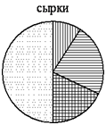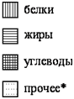

A) жиры B) углеводы

C) белки D) прочее

**14. Используя таблицу, реши задачу.**

Диас купил в магазине 3 пачки макарон, 1 большую бутылочку сока и 2 пакета молока. Сколько он получил сдачи, если у него было 2000 тг.?

|  |  |
| --- | --- |
| продукт | цена |
| Булка хлеба | 120 тг |
| Булочка | 45 тг |
| Макароны | 220 тг |
| Молоко | 150 тг |
| Сок (маленький) | 140 тг |
| Сок (большой) | 240 тг |

A) 600 тенге B) 300 тенге

C) 800 тенге D) 700 тенге

**15. Выполни задание.**

Для изготовления браслета веревочку длиной 3 метра нужно разделить на две части так, чтобы одна часть была длиннее другой на 60 см. Узнай какой длины будет каждая часть веревочки.

A) 110,190 B) 120,180

C) 130,180 D) 100,200

**16. На сколько надо умножить 320, чтобы получить 400000?**

A) 1350 B) 1250

C) 1450 D) 1550

**17. Второе действие задачи:**

За 3 часа катер преодолел расстояние в 210 км. Какое расстояние он пройдет за 5 ч, если скорость увеличится на 5 км/ч?

A) 3+5=8(ч)

B) 75*5=375(км/ч)

C) 70+5=75(км/ч)

D) 210:70(км/ч)

**18. У мальчика рост 146 см. Какой у него будет рост через 24 месяца, если за год он вырастает на 2 см?**

A) 149 см

B) 152 см

C) 150 см

D) 148 см

**19. Значение выражения: 702:60**

A) 11 (ост.40)

B) 11 (ост.42)

C) 10(ост. 41)

D) 10(ост.42)

**20. За телефонные разговоры по международной связи Аслан должен заплатить 2820 тенге. Аслан звонил 2 раза и разговаривал по 5 минут. Сколько стоит минута разговора?**

A) 282

B) 228

C) 288

D) 382

**21. За три дня (пятница, суббота, воскресенье) в кинотеатре под открытым небом побывало 11875 посетителе. В пятницу посетителей было втрое меньше, чем в воскресенье, а в субботу их было 3875. Сколько посетителей побывало в пятницу, в воскресенье?**

A) в пятницу – 3000, в воскресенье - 7000

B) в пятницу – 200, в воскресенье - 6000

C) в пятницу – 2000, в воскресенье - 6000

D) в пятницу – 1000, в воскресенье – 6000

**22. Найди площадь фигуры.**

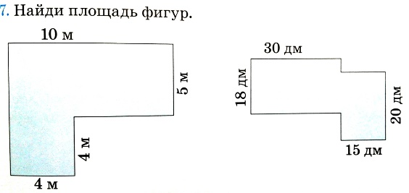

A) 66 м2 B) 66см2

C) 66 м D) 60дм2

**23. Рассмотри схему. Реши задачу.**

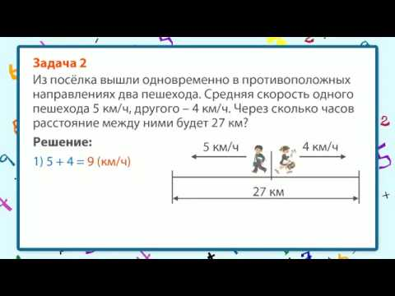

A) 4 часа B) 3 часа

C) 2 часа D) 6 часов

**24. Какая геометрическая фигура не имеет периметра?**

A) линия

B) прямоугольник

C) квадрат

D) многоугольник

**25. Мастер и ученик работали вместе 6 часов и изготовили 234 детали. С какой производительностью работал ученик, если мастер изготавливал 24 детали в час?**

A) 5 деталей в час

B) 10 деталей в час

C) 15 деталей в час

D) 20 деталей в час

**26. Вычисли: 439270:545**

A) 86

B) 806

C) 805

D) 85

**27. Найди верное равенство**.

A) 1 сутки 40 минут=24 часа

B) 3 суток 8 часов = 80 часов

C) 2 суток 12 часов= 50 часов

D) 1 сутки 55 минут – 25 часов

**28. Реши задачу**.

Фермер выращивает хлопчатник. Весь урожай 1600 ц, он собрал при урожайности в 40 ц/га. Сколько площадь его посевов?

A) 40ц/га

B) 40 ц

C) 4 га

D) 40 га

**29. Выполни задание.**

Рассмотри график движения Саята (синяя линия) и Аялы (красная линия). Определи скорость Саята в первые две минуты пути.

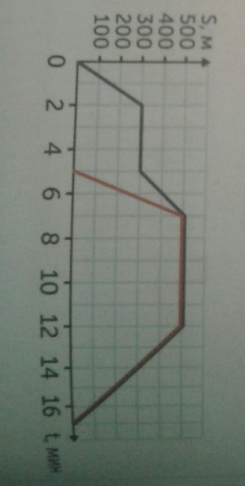

A) 400 км

B) 400 м

C) 300 м

D) 300 км

**30. Определи число в таблице:**

|  |  |  |  |  |  |
| --- | --- | --- | --- | --- | --- |
| тысячи | сотни  тысяч | десятки | десятки тысяч | сотни | единицы |
| 3 | 6 | 4 | 5 | 9 | 1 |

A) 653914

B) 653941

C) 659341

D) 563941

**31. Число 267408 увеличить на столько, сколько в нем сотен:**

A) 267408

B) 267608

C) 267808

D) 267508

**32. Какое число делится на 66 без остатка?**

A) 19008

B) 22752

C) 27280

D) 12678

**33. Найди значение выражения: 31*4589-26772: b= 141677**

A) b=47

B) b= 23

C) b = 46

D) b=32

**34. Переведите 5 часов 38 минут = …. cек**

A) 21843

B) 2580

C) 17851

D) 20280

**Ответы на задания.**

1. **B**
2. **C**
3. **B**
4. **D**
5. **C**
6. **D**
7. **B**
8. **B**
9. **C**
10. **A**
11. **A**
12. **C**
13. **D**
14. **C**
15. **B**
16. **B**
17. **C**
18. **C**
19. **B**
20. **A**
21. **C**
22. **A**
23. **B**
24. **A**
25. **C**
26. **B**
27. **B**
28. **D**
29. **C**
30. **B**
31. **C**
32. **A**
33. **C**
34. **D**